JUMBO 7000 zostało FARM MACHINE 2022 Pöttinger otrzymał wyróżnienie za nową przyczepę
Nowa, wysokowydajna przyczepa silosowa JUMBO 7000 firmy Pöttinger, dzięki wysokiej wydajności i znakomitej jakości pracy jest dwa kroki przed innymi. Nowa koncepcja i innowacyjne cechy przyniosły jej wyróżnienie „FARM MACHINE 2022“. JUMBO w kategorii zbiór zielonek otrzymało nagrodę dziennikarzy branżowych. Nagroda zostanie wręczona 4. marca 2022 online.

Podstawa sukcesu
„FARM MACHINE 2022“, międzynarodowa nagroda za nowości i innowacje w technice rolniczej dotychczas była znana pod nazwą ,,Maszyna Roku". To cenne wyróżnienie w branży maszyn rolniczych jest przyznawane przez dziennikarzy specjalizujących się w technice rolniczej i pochodzących z wydawnictw z różnych krajów. W każdej z 12 kategorii (plus nagroda publiczności) jest wybierany zwycięzca.
Jury przyznając tę nagrodę wyróżniło wyjątkowość, nowy koncept napędu, optymalne przenoszenie mocy i pozostałe, innowacyjne bazowe komponenty wielofunkcyjnej przyczepy rotorowej. JUMBO ma za sobą przeszłość pełną sukcesów: Rok 1999 to początek produkcji tych przyczep JUMBO zostało wyróżnione w 2009 roku, na targach Agritechnika srebrnym medalem za automatyczną ostrzałkę AUTOCUT i zostało również wybrane ,,Maszyną Roku 2010". Światowy lider w produkcji przyczep samozbierających, Pöttinger dostosował nowe JUMBO serii 7000 do maksymalnej mocy ciągników 500 KM. Liczne nowe rozwiązania (ruchoma ściana przednia, inteligentna automatyka załadunku, hydraulicznie sterowany podbieracz krzywkowy, dodatkowa rolka kopiująca, nowy rotor i wiele innych) sprawiły, że efektywność procesu zbioru została wyraźnie zwiększona. Nowy design flagowego produktu Pöttinger cieszy również oko i daje przyjemność z pracy.
Radość z tytułu „FARM MACHINE 2022“ w kategorii zbiór zielonek w firmie Pöttinger jest duża. Gregor Dietachmayr (Przewodniczący Zarządu) i Dr. Markus Baldinger (Dyrektor Zarządzający Badania, Rozwój, Cyfryzacja) wirtualnie odbiorą nagrodę: ,,To szczególne wyróżnienie jest dla nas dobrym sygnałem, że obrany przez nas kierunek rozwoju najnowszej generacji przyczep JUMBO jest właściwy. Najwyższa jakość paszy i opłacalność, jaką daje zastosowanie przyczepy sprawia, że ta technologia jest jeszcze bardziej atrakcyjna." Obydwaj członkowie zarządu cieszą się, że Pöttinger specjalizujący się w zapewnianiu najlepszych efektów pracy, został doceniony.

Podgląd zdjęć:

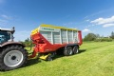 | 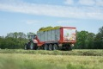
Nowe JUMBO 7380 wyróżnia się nowoczesnym designem | Potężne JUMBO 7450
https://www.poettinger.at/de_at/Newsroom/Pressebild/4807 | https://www.poettinger.at/de_at/Newsroom/Pressebild/4823

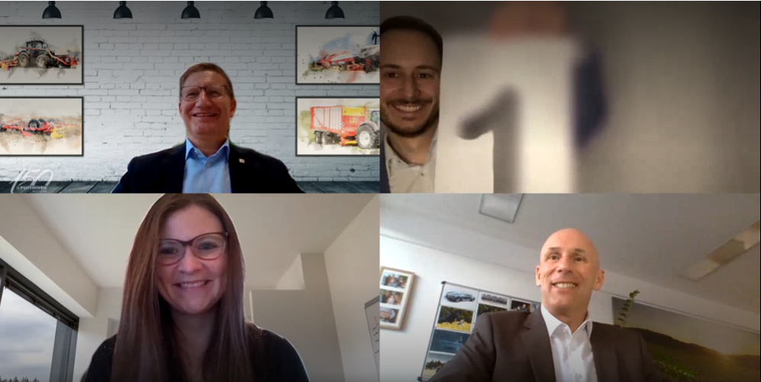

Na górze po lewej: Dumny z sukcesu kolejnej generacji przyczep Markus Baldinger (Pöttinger)
Na górze po prawej: Claus Mayer, redaktor naczelny Traction prezentuje klasyfikację
Na dole po lewej: Evelyn Schmailzl, Traction, uzasadnia wybór jury
Na dole po prawej: Gregor Dietachmayr (Pöttinger) ciszy się z wyróżnienia

Film:
JUMBO - dwa kroki przed innymi
https://www.poettinger.at/de_at/Newsroom/Video/6bwIRYGGuXs

Logo “FARM MACHINE 2022”
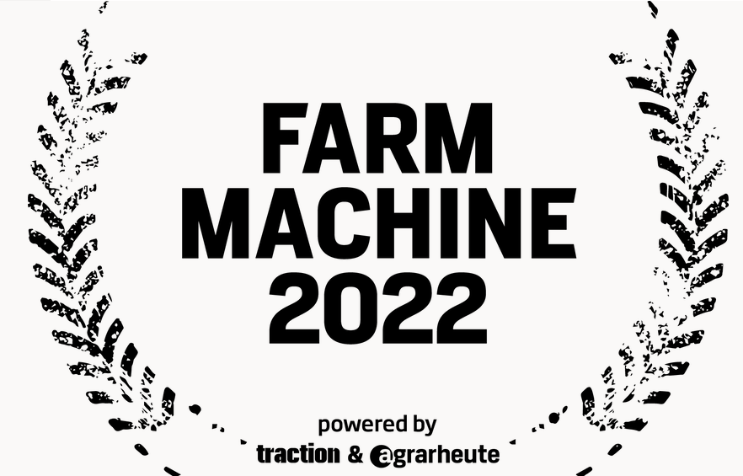

https://www.poettinger.at/de_at/Newsroom/Pressebild/5137

Pozostałe zdjęcia w jakości do druku: http://www.poettinger.at/presse

